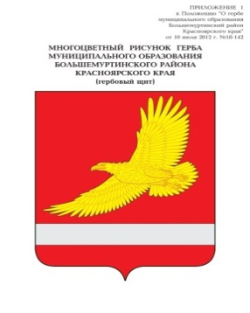

АДМИНИСТРАЦИЯ БОЛЬШЕМУРТИНСКОГО РАЙОНА

КРАСНОЯРСКОГО КРАЯ

ПОСТАНОВЛЕНИЕ

__ __08_ 2021 пгт. Большая Мурта N

О внесении изменений в постановление администрации района от 12.01.2021 №1 «Об установлении средней рыночной стоимости 1 квадратного метра общей площади жилого помещения на территории Большемуртинского района на 2021 год»

На основании приказа Министерства строительства и жилищно- коммунального хозяйства РФ от 07.06.2021 № 358\пр «О нормативе стоимости одного квадратного метра общей площади жилого помещения по Российской Федерации на 2 полугодие 2021 года и показателях средней рыночной стоимости одного квадратного метра общей площади жилого помещения по субъектам Российской Федерации на 3 квартал 2021 года, руководствуясь статьей 19 Устава Большемуртинского района ПОСТАНОВЛЯЮ:

1. Внести в постановление администрации района от 12.01.2021 №1 «Об установлении средней рыночной стоимости 1 квадратного метра общей площади жилого помещения на территории Большемуртинского района на 2021 год» следующие изменения:

в пункте 1 постановления цифры «37500» заменить цифрами «50901».

2. Контроль за исполнением настоящего постановления возложить на заместителя главы администрации района С.В. Гриц.

3. Настоящее постановление вступает в силу после его официального опубликования (обнародования) в установленном порядке.

Глава района В.В. Вернер